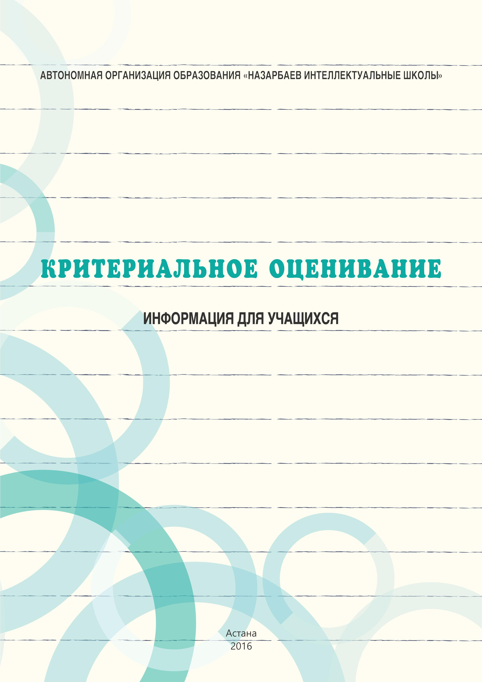

  - создании данной брошюры приняли участие учащиеся и учителя пилотной школы-гимназии № 69

- Астана. Особую благодарность выражаем ученику 7 класса Сабигат Акжолу и его родителям.

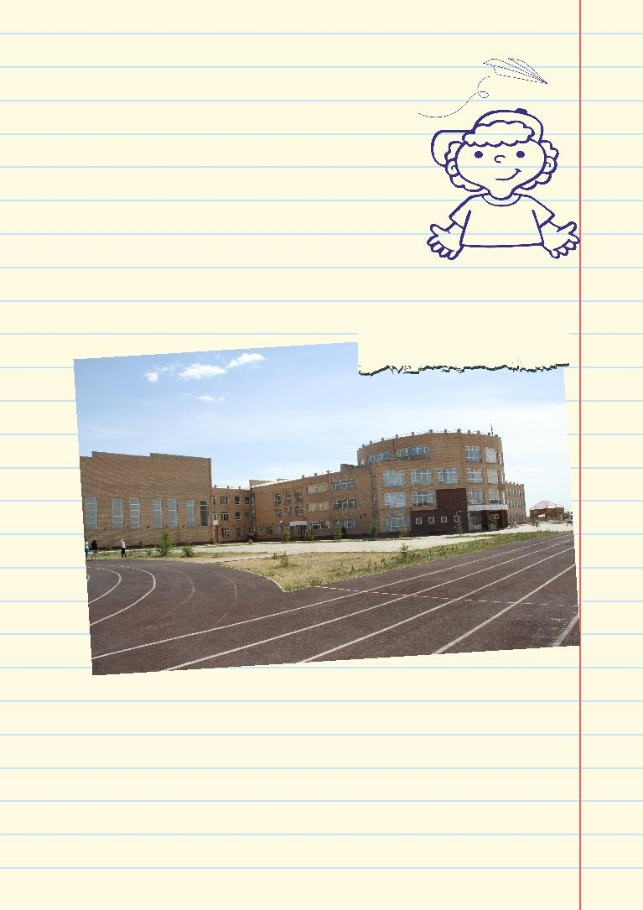
Привет, меня зовут Акжол!

- ученик 7 класса. В будущем я хочу стать лётчиком. Я знаю, что для этого мне нужно хорошо учиться. Сейчас в школе все изменилось. В этой истории я хочу вам рассказать, как теперь оцениваются мои знания.

Это моя школа.

- думаю, что здесь работают самые лучшие учителя и учатся самые умные дети!

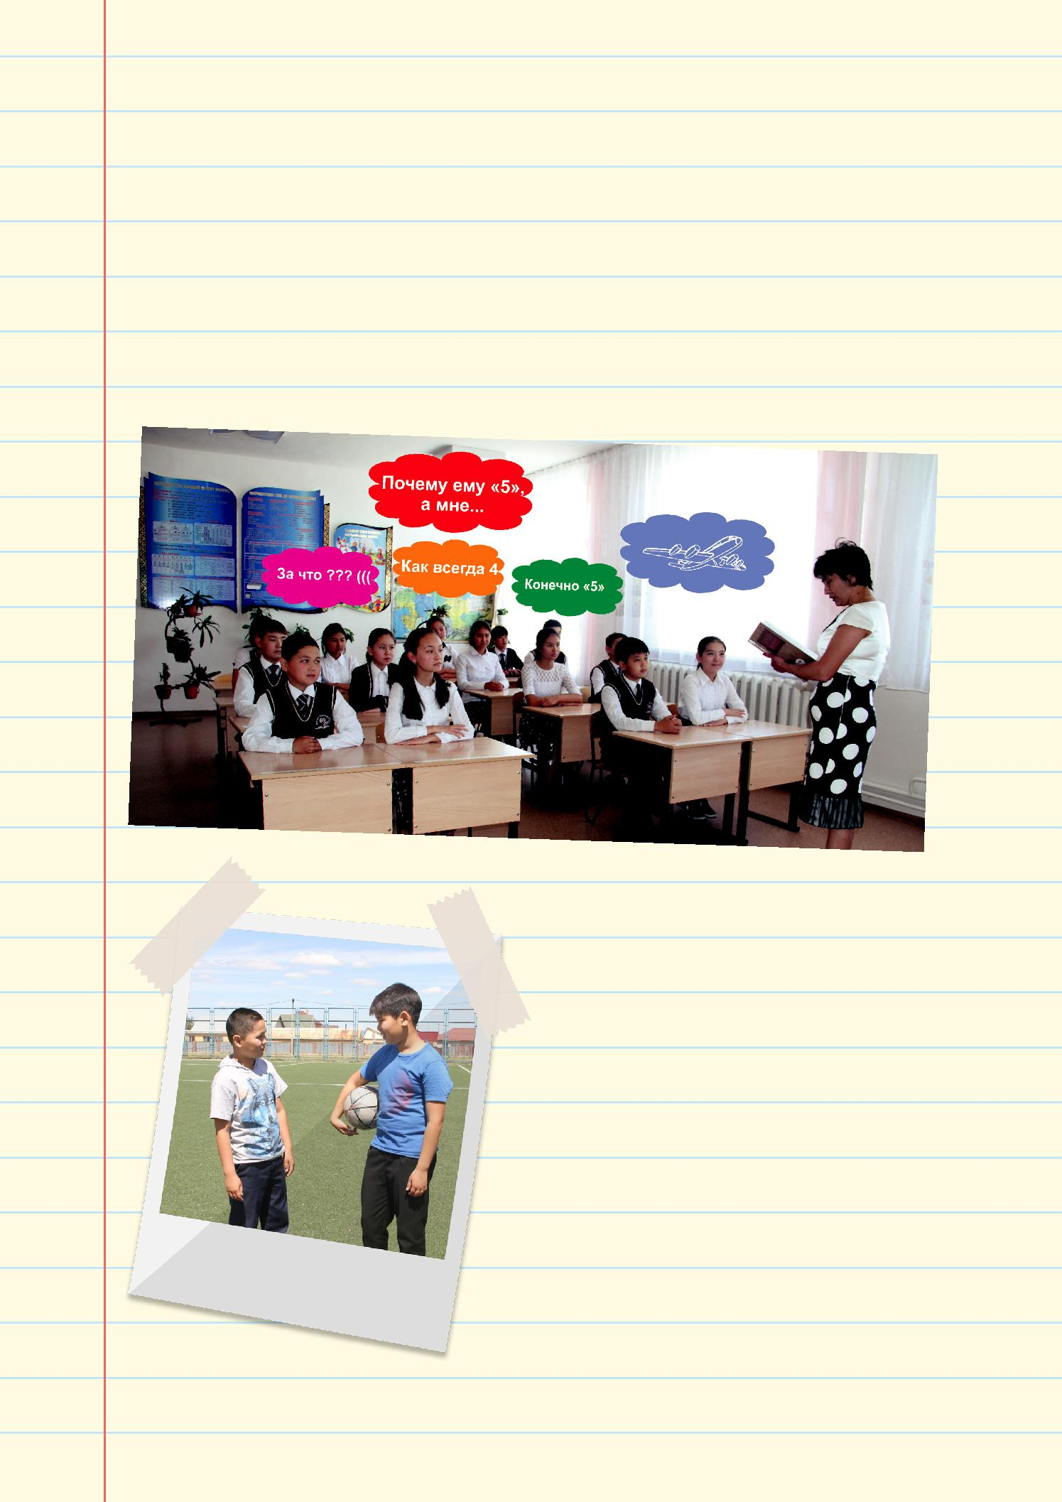
Как всё начиналось …

Мы уже собирались на каникулы, когда я в первый раз услышал о том, что скоро мы будем учиться по-другому. Но в тот момент мы не обратили на это внимание.

Нам объявили наши оценки. Кто-то был доволен, кто-то не ожидал, кто-то огорчился, а кто-то мечтал уже о каникулах )))

Каникулы были весёлыми. Всё лето мы с другом играли в футбол, катались на велосипеде и ходили в бассейн.

Иногда мы обсуждали то, что слышали по телевизору о новом обучении в школе. Но мы даже не могли себе представить, как всё изменится.

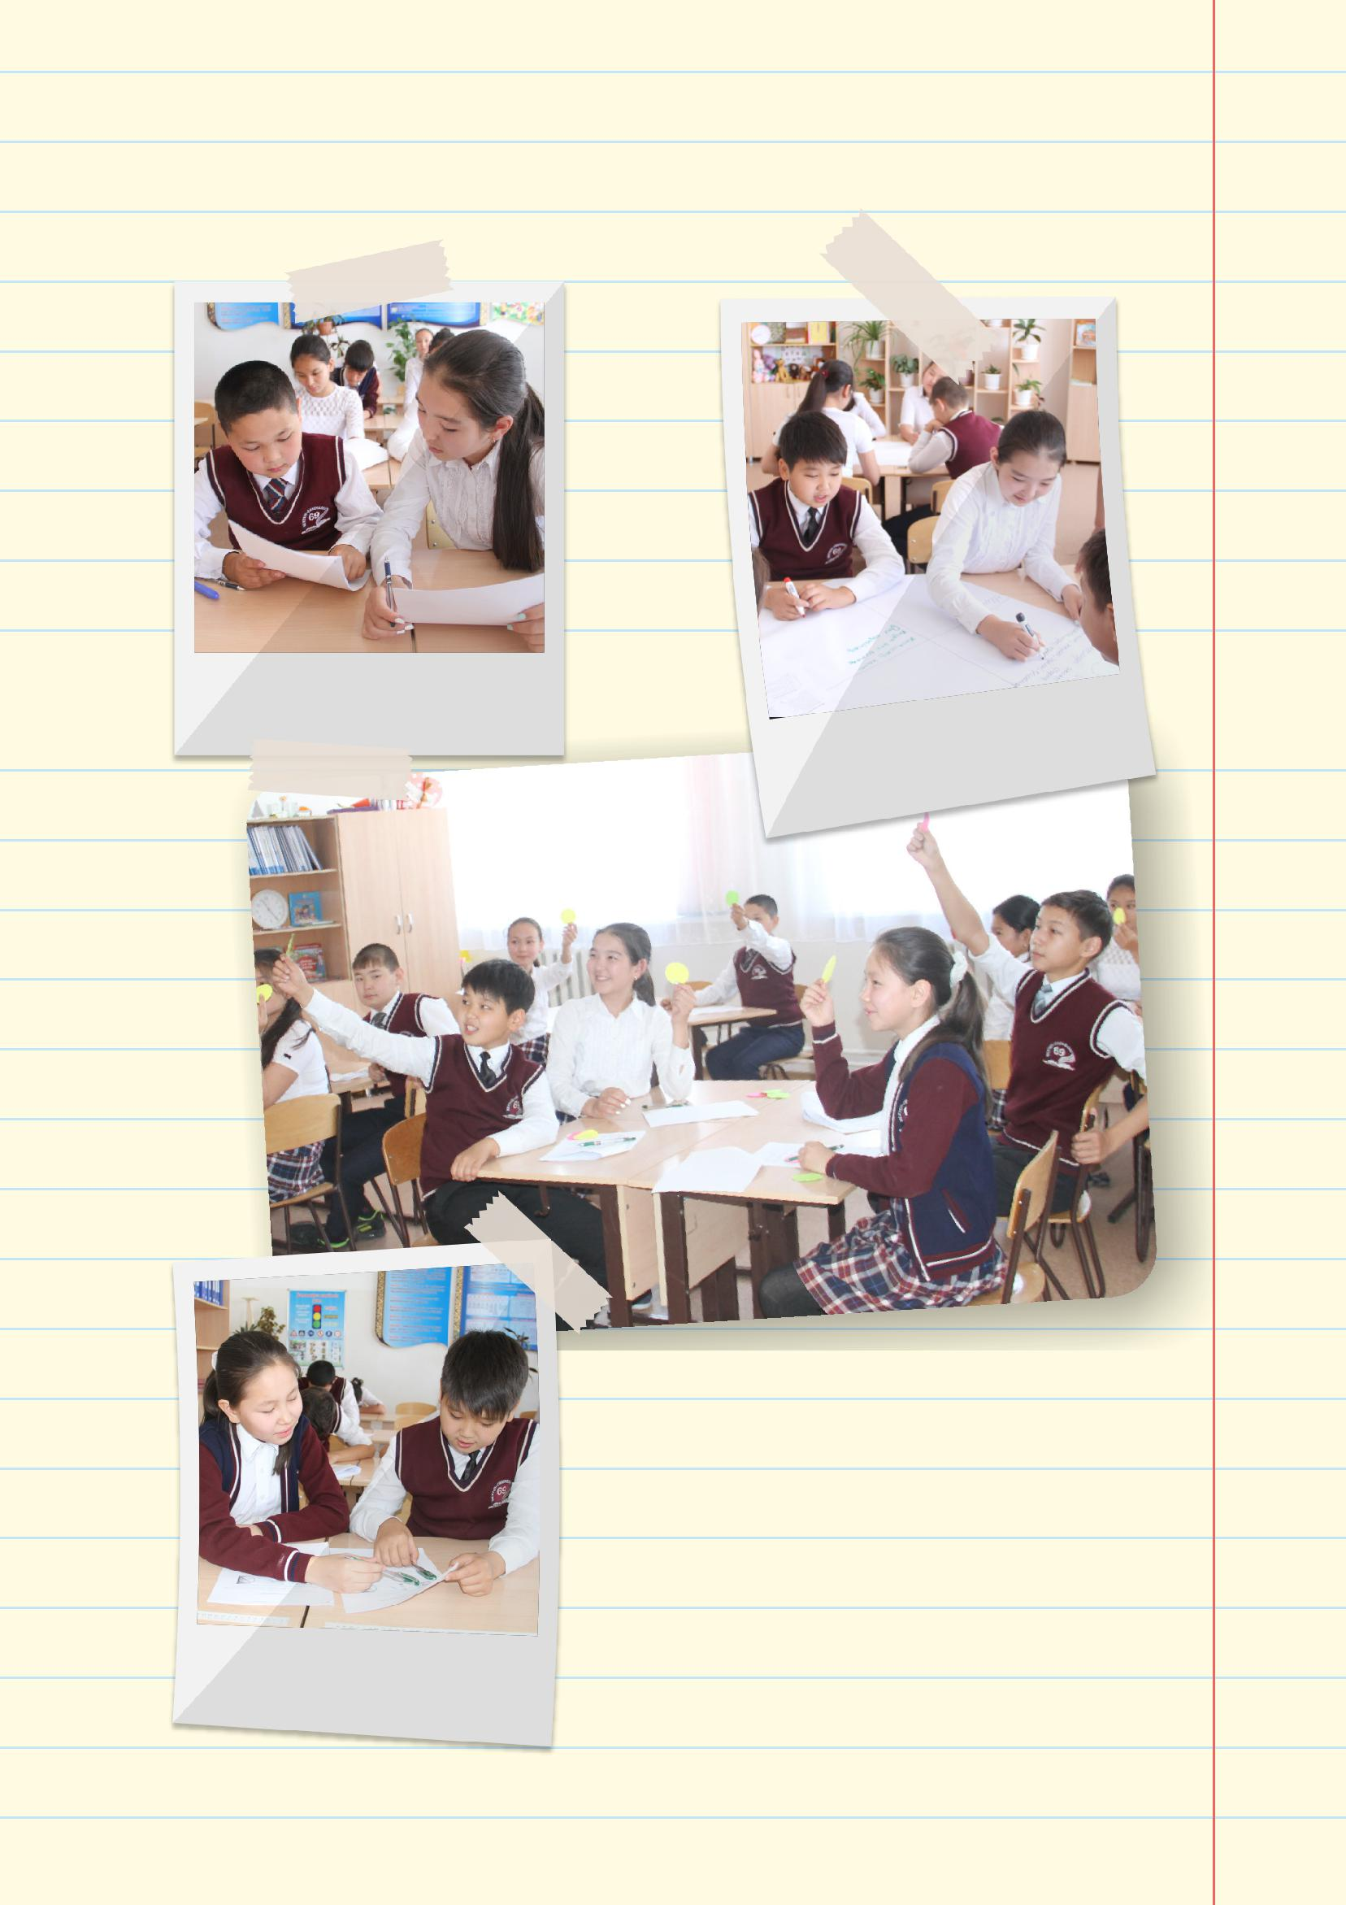
Итак, началась наша учёба в школе…

«Давай сначала прочитаем критерии,
чтобы узнать, что от нас требуется» |  |  |  |  | должны
 | ? Мы |  | вместе
 |  |  |  | »
«Все | согласны | решение
 | принять

«Мне трудно выполнить

задание по данному

критерию»

Вот так мы учимся каждый день. Мы работаем в парах, группах, индивидуально. Мы часто оцениваем свою работу и работу своих одноклассников, а учитель нам помогает.

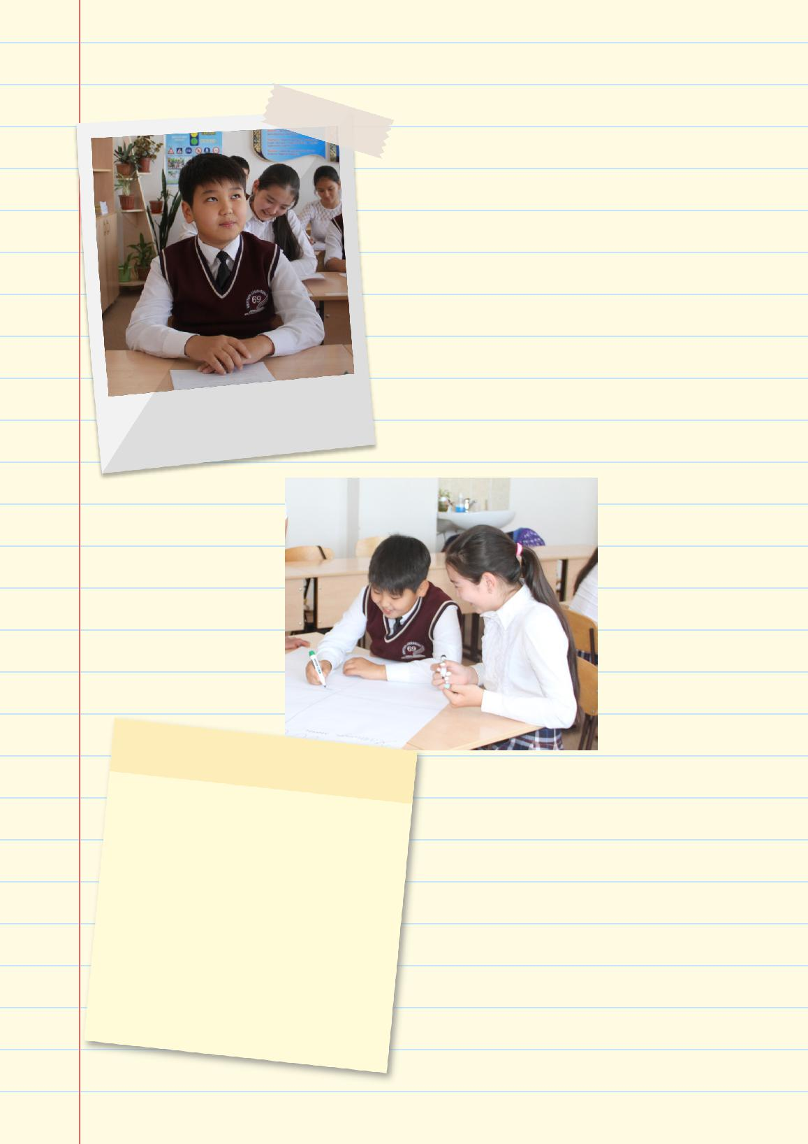
Вы знаете, я заметил, что нам сейчас не ставят оценки. Вместо этого нам говорят, что надо сделать лучше и как. Такое оценивание называется формативным оцениванием. Я

знаю, что мне надо исправить или повторить. Я думаю, это полезнее, чем просто узнать свою оценку.

Формативное |  |  | оценивание
• | проводится |  |  | в | ходе | повседневной
работы в классе
• | является |  | текущим |  |  | показателем
успеваемости
• | обучающихся
 | устанавливает |  |  |  | взаимосвязь |  | между
обучающимся и
• |  | учителем в ходе обучения
 | обеспечивает |  | обратную |  |  | связь между
учителем, обучающимися и
• позволяет |  |  |  |  | родителями
 |  | совершенствовать процесс
обучения

- что ещё интересно, я больше не боюсь сделать
ошибку и не боюсь

обсуждать свои результаты с учителем.

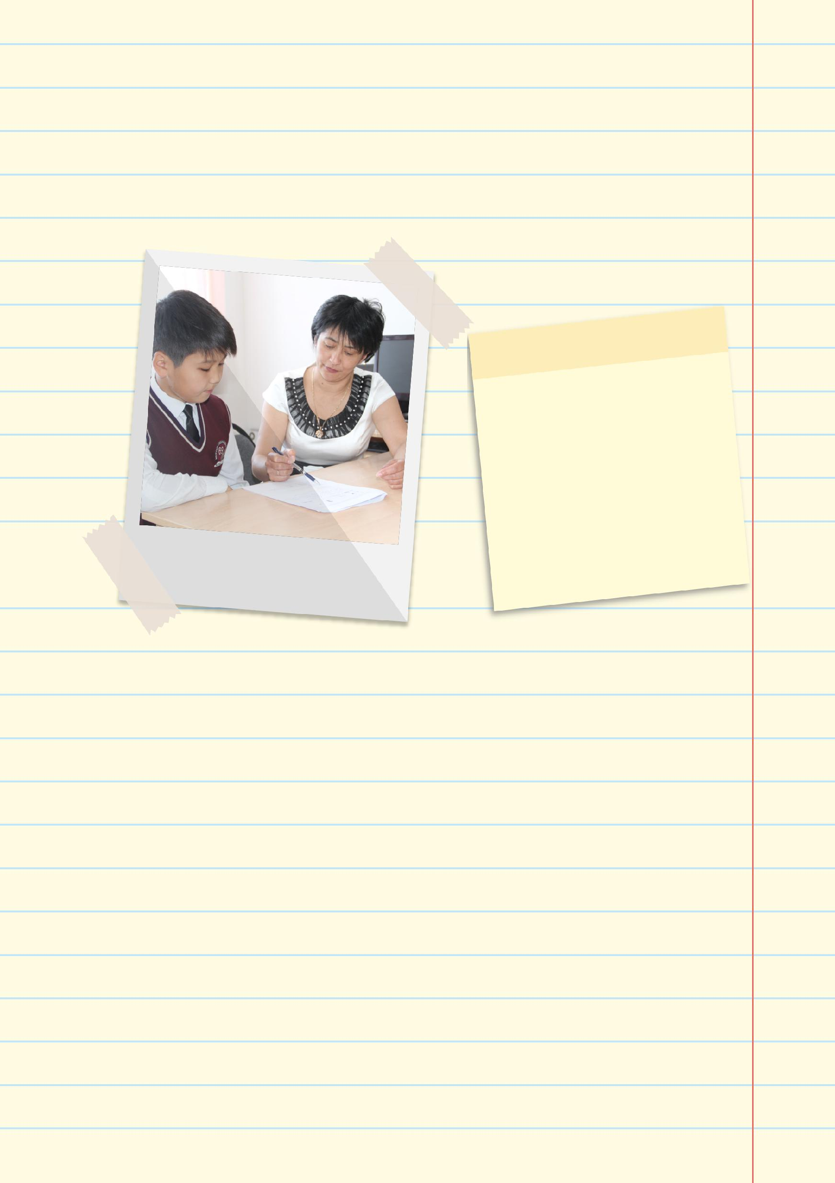
При обсуждении учитель предоставляет обратную связь, в которой объясняет все мои ошибки и дает рекомендации, как их исправить.

Обратная | связь
используется | на различных |  |  |  |  | этапах урока
 |  |  |  |  |  | твлять
и позволяет | учителю |  |  |  | осущес |  |  | с
 |  | взаимодействие
непрерывное
 |  |  |  |  |  |  |  | о
обучающимися, |  |  |  | в результате |  |  |  | которог
 |  |  |  |  |  |  |  | и
происходит | корректирование
 |  |  | планирование |  |  |  | процесса
дальнейшее
.
обучения

Также в классе мы оцениваем друг друга и даем обратную связь. В первое время, как только мы начинали говорить друг другу об ошибках, сразу обижались ))). Позже мы поняли, что это полезно для нашего обучения.

Самое интересное - это самооценивание. Это классно, когда ты проверяешь свою работу и видишь, что всё правильно.

- считаю, что находить свои ошибки и оценивать себя – это большой подвиг для каждого. Несмотря на то, что я всегда хорошо готовлюсь к урокам, во время самооценивания я стараюсь относиться к себе критично и не повторять своих
ошибок.

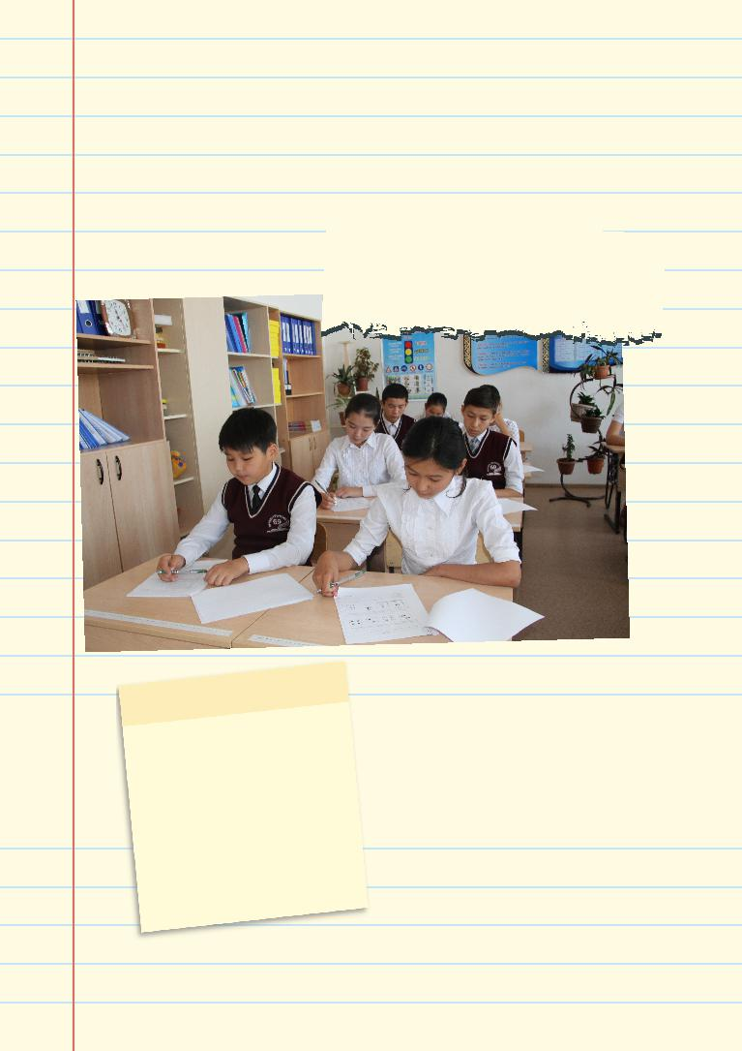
Но вот однажды настал день, когда мы должны были выполнить задание самостоятельно, – суммативное оценивание за пройденный раздел. За его выполнение нам поставили баллы.

Это было несложное задание. Я

собрался, вспомнил рекомендации

учителя и то, что мы делали на

уроках.

Суммативное |  |  | оценивание
проводится | для оценки уровня |  |  |  |  | усвоения
 |  |  |  |  |  |  | за
 |  |  |  |  | программы
содержания |  | учебной |  |  |  | .
разделы/сквозные |  |  |  | темы и четверть

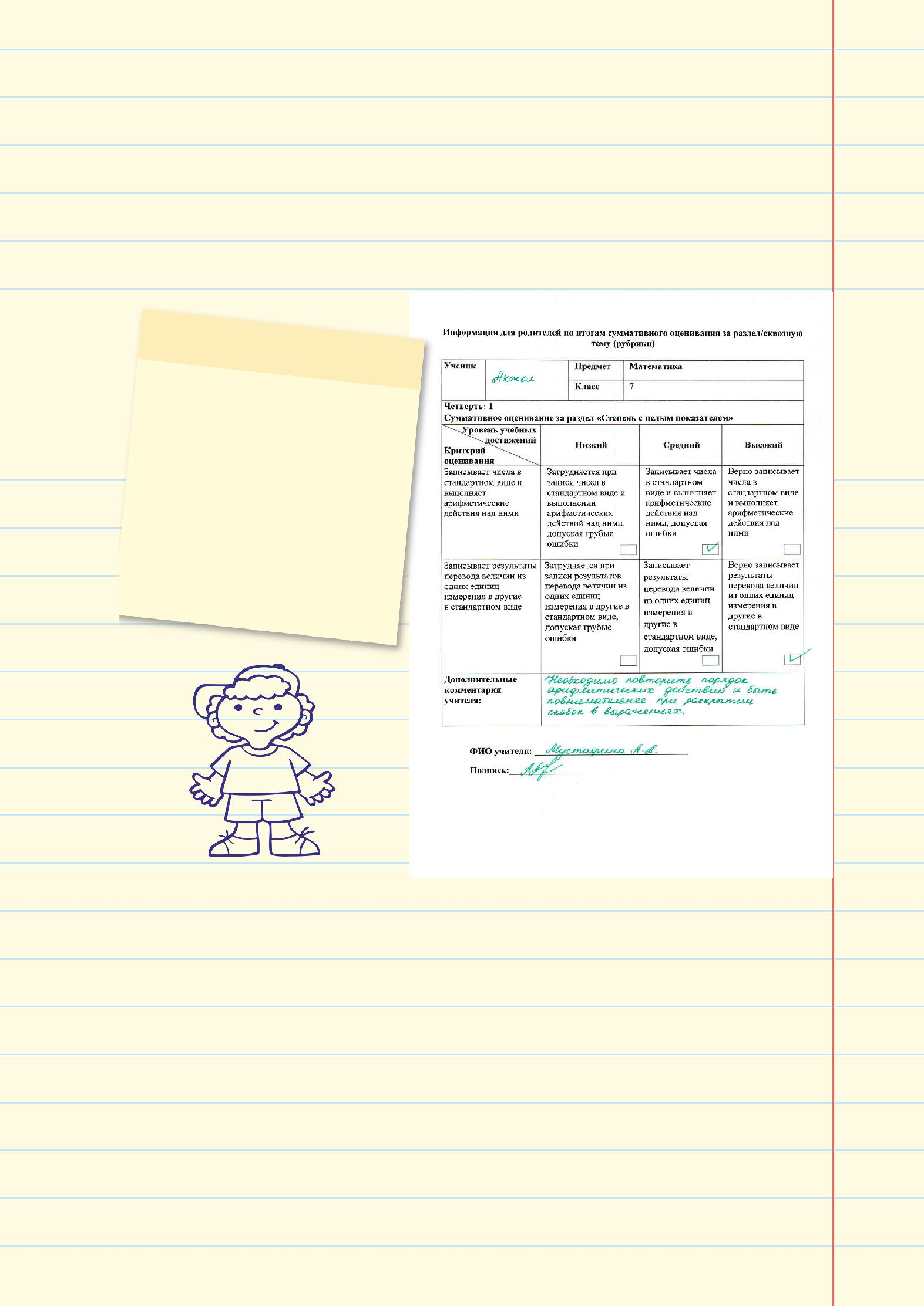
Когда учитель проверил задания, нам сообщили баллы за выполненную суммативную работу. Моим родителям передали рубрику.

 | Рубрики
информация, |  |  | предост
 |  |  |  | авляемая
обучающимся |  |  | и | родителям
по | результатам
 |  |  |  | суммативного
оценивания за
 |  | разделы/сквозные
темы.

- этот раз я получил 8 из 10 баллов, это хороший результат. Но в следующий раз я постараюсь получить максимальный балл. Эти баллы будут учитываться при выставлении оценок за четверть.

- течение четверти у нас было несколько суммативных оцениваний за разделы. После каждого суммативного оценивания за раздел, учителя давали рекомендации, как можно улучшить
работу в будущем.

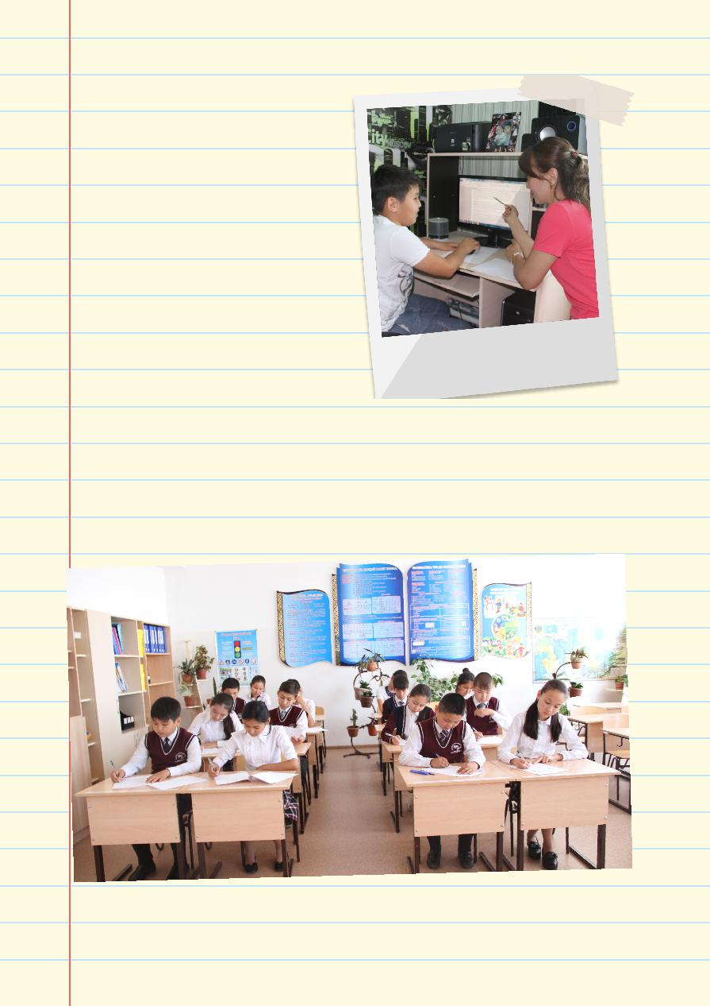
Конечно, всю четверть я

старался вовремя выполнять

задания, обращал внимание

на комментарии учителей

в тетрадях, оценивал выполненные задания.

Мои родители тоже старались мне помочь и поддержать.

  - конце четверти мы писали суммативную работу за четверть. Она была сложной. Но мы все хорошо подготовились

- ней, так как все темы проверялись во время формативного оценивания. За эту работу нам поставили баллы, которые тоже учитываются в четвертной оценке.

Наши результаты за суммативное оценивание за четверть рассматриваются несколькими учителями. Поэтому я уверен, что все наши оценки очень честные!

Они обсуждают, правильно ли выставлены баллы. Если все согласны, нам выставляют эти баллы в электронный журнал. В электронном журнале рассчитывается оценка за четверть.

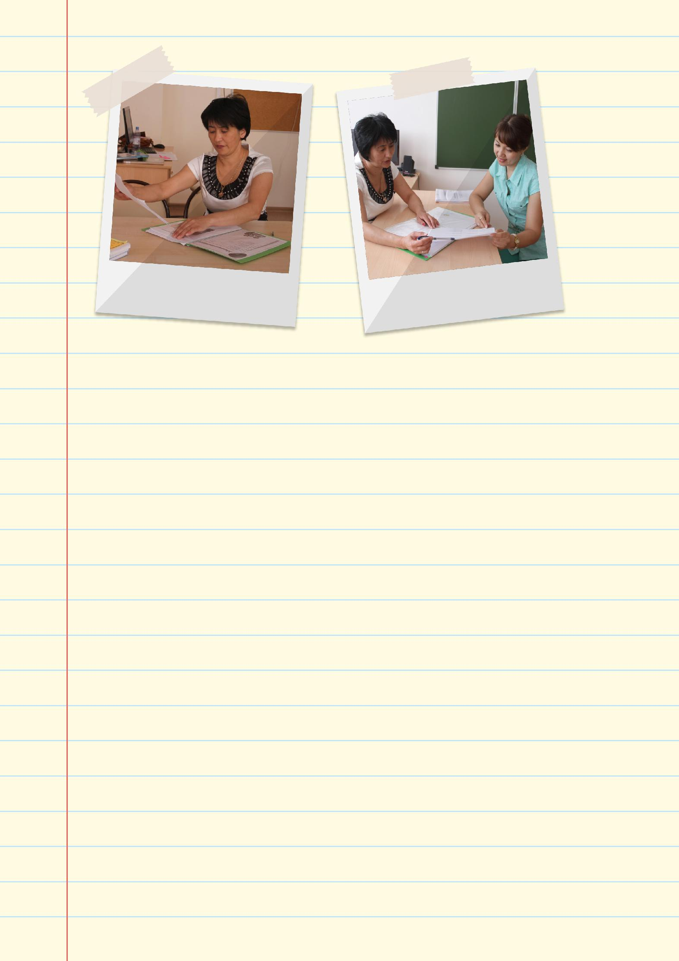

Все мои выполненные суммативные работы за разделы

- четверти хранятся в моём портфолио. Мои родители в любое время могут ознакомиться с ним. Таким образом, они могут увидеть, как я учусь в школе и какие у меня результаты.

После того как начали использовать в школе данную систему оценивания, я обратил внимание на то, что:
• мне стало интересно учиться;

• моя работа проверяется по критериям оценивания, которые мне известны и понятны;

• я сам могу определить уровень своего обучения и обсудить это со своими родителями;

• я с легкостью могу обсуждать свои результаты с учителями;

• во время формативного оценивания нам дают время

  - возможность хорошо изучить тему и исправлять свои ошибки. А только затем мы выполняем суммативную работу;

- проверяется и выставляются баллы только за то, что мы изучали;

- комментарии и рекомендации учителя очень полезны.

Мои родители сказали, что у меня повысился интерес к учёбе. А я заметил, что им теперь легче:

- следить за моей учёбой в школе;

- оказывать мне помощь;

- обсуждать с моими учителями мои результаты.

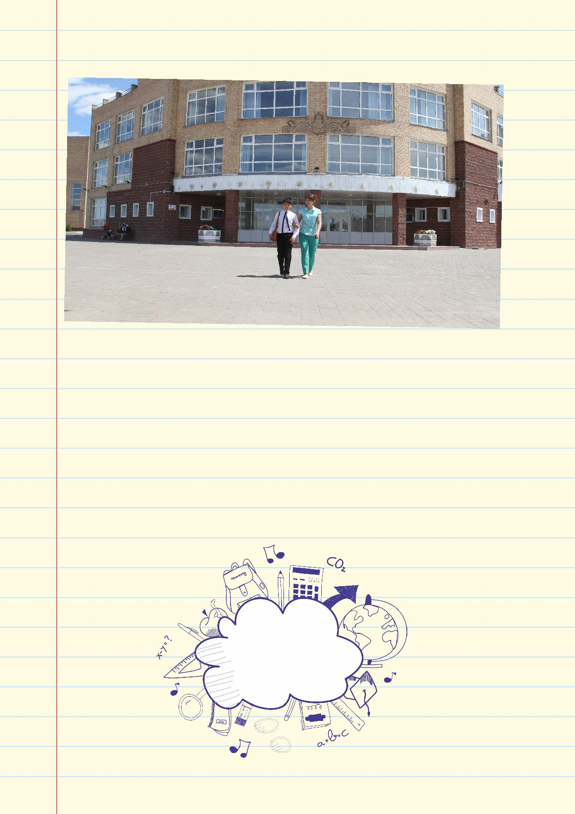

Мне и моим одноклассникам очень интересно учиться

в школе.

Оценивание стало полезным, понятным и честным.

Надеюсь, вам тоже понравится так учиться.

Это была моя история.

Вы можете поделиться вашими историями на форуме «Оценивание в школе».

http://smk.edu.kz

Желаю Вам

успехов в учебе!

Для заметок

